Título: A língua brasileira de sinais.
Autor: Tanya Felipe
Este material foi adaptado pelo Laboratório de Acessibilidade da Universidade Federal do Rio Grande do Norte, em conformidade com a Lei 9.610 de 19/02/1998, não podendo ser reproduzido, modificado e utilizado com fins comerciais.
Adaptado por: Ana Carolina
Imagens descritas por: Ana Carolina
Adaptado em: outubro de 2024.
Padrão vigente a partir de janeiro de 2024.
Observações: Na página 27, existe um erro ortográfico onde se lê direto, ler-se direito.
As páginas desse livro estão desencontradas e não seguem uma sequência correta de páginas, o mesmo foi adaptado conforme está no original disponibilizado pelo professor.

Referência: FELIPE. Tanya. Libras em contexto: curso básico: Livro do Estudante In: FELIPE. Tanya. A língua brasileira de sinais. 8 ed. Rio de janeiro. Walprint Gráfica e editora, 2007.
P. 20

2 INTRODUÇÃO

A Língua Brasileira de Sinais – LIBRAS

Muitas pessoas acreditam que as línguas de sinais são somente um conjunto de gestos que interpretam as línguas orais.
Pesquisas sobre as línguas de sinais vêm mostrando que estas línguas são comparáveis em complexidade e expressividade a quaisquer línguas orais. Estas línguas expressam idéias sutis, complexas e abstratas. Os seus usuários podem discutir filosofia, literatura ou política, além de esportes, trabalho, moda e utilizá-la com função estética para fazer poesias, contar estórias, criar peças de teatro e humor.
Como toda língua, as línguas de sinais aumentam seus vocabulários, com novos sinais introduzidos pelas comunidades surdas, em resposta às mudanças culturais e tecnológicas, assim a cada necessidade surge um novo sinal desde que ele se torne aceito, sendo utilizado pela comunidade.
Acredita-se também que somente existe uma língua de sinais no mundo, mas assim como as pessoas ouvintes em países diferentes falam diferentes línguas, também as pessoas surdas por toda parte do mundo, que estão inseridas em “Culturas Surdas”, possuem suas próprias línguas, existindo, portanto muitas línguas de sinais diferentes, como: Língua de Sinais Francesa, Chilena, Portuguesa, Americana, Argentina, Venezuelana, Peruana, Portuguesa, Inglesa, Italiana, Japonesa, Chinesa, Uruguaia, Russa, Urubus-Kaapor, citando apenas algumas. Estas línguas são diferentes umas das outras e independem das línguas orais-auditivas utilizadas nesses e em outros países, por exemplo: O Brasil e Portugal possuem a mesma língua oficial, o português, mas as línguas de sinais destes países são diferentes, o mesmo acontece com os Estados Unidos e a Inglaterra, ENTRE OUTROS. Também pode acontecer que uma mesma língua de sinais seja utilizada por dois países como é o caso da língua de sinais americana que é usada pelos surdos dos Estados Unidos e do Canadá.
Embora cada língua de sinais tenha sua própria estrutura gramatical, surdos de países com línguas de sinais diferentes comunicam-se com mais facilidade uns com os outros, fato que não ocorre entre falantes de línguas orais, que necessitam de um tempo bem maior para um entendimento. Isso se deve à capacidade que as pessoas surdas têm em desenvolver e aproveitar gestos e pantomimas para a comunicação e estarem atentos às expressões faciais e corporais das pessoas e devido ao fato dessas línguas terem muitos sinais que se assemelham às coisas representadas.
No Brasil, as comunidades surdas urbanas utilizam a Libras, mas além dela, há registros de uma outra língua de sinais que é utilizada pelos índios Urubus-Kaapor na Floresta Amazônica.
Muitas pessoas creditam que a Libras é o português feito com as mãos, na qual os sinais substituem as palavras desta língua, e que ela é uma linguagem como a linguagem das abelhas ou do corpo, como a mímica. Entre as pessoas que acreditam que a Libras é realmente uma língua, há algumas que pensam que ela é limitada e expressa apenas informações concretas, e que não é capaz de transmitir idéias abstratas.
Esses mitos precisam ser desfeitos porque a Libras, como toda língua de sinais, é uma língua de modalidade gestual-visual que utiliza, como canal ou meio de comunicação, movimentos gestuais e expressões faciais que são percebidos pela visão; portanto, diferencia da Língua Portuguesa, uma língua de modalidade oral-auditiva, que utiliza, como canal ou meio de comunicação, sons articulados que são percebidos pelos ouvidos. Mas as diferenças não estão somente na utilização de canais diferentes, estão também nas estruturas gramaticais de cada língua
P. 21

Embora com as diferenças peculiares a cada língua, todas as línguas possuem algumas semelhanças que a identificam como língua e não linguagem como, por exemplo, a linguagem das abelhas, dos golfinhos, dos macacos, enfim, a comunicação dos animais.
Uma semelhança entre as línguas é que todas são estruturadas a partir de unidades mínimas que formam unidades mais complexas, ou seja, todas possuem os seguintes níveis linguísticos: o fonológico, o morfológico, o sintático e o semântico.
No nível fonológico estão os fonemas. Os fonemas só têm valor contrativo, não têm significado, mas, a partir das regras de cada língua, eles se combinam para formar os morfemas e estes, as palavras.
Na língua portuguesa, por exemplo, os fonemas /m//n//s//a//e//i/ podem se combinar e formar a palavra meninas.
No nível morfológico, esta palavra é formada pelos morfemas {menin-) {-a) {-s}. Diferentemente dos fonemas, cada um destes morfemas tem um significado: {menin-} é o radical desta palavra e significa "criança", "não adulto"; o morfema {-a) significa "gênero feminino" e o moderna {-s} significa 'plural''.
No nível sintático, esta palavra pode se combinar com outras para formar a frase, que precisa ter um sentido e coerência com o significado das palavras em um contexto, o que corresponde aos níveis semântico (significado) e pragmático (sentido no contexto: onde está sendo usada) respectivamente. Assim o nível semântico permeia o morfo-sintático.
Outra semelhança entre as línguas é que os usuários de qualquer língua podem expressar seus pensamentos diferentemente, por isso uma pessoa que fala uma determinada língua utiliza essa língua de acordo com o contexto, portanto o modo de se falar com um amigo não é igual ao de se falar com uma pessoa estranha; assim, quando se aprende uma-língua está aprendendo também a utilizá-la a partir do contexto.
Outra semelhança também é que todas as línguas possuem diferenças quanto ao seu uso em relação à região, ao grupo social, à faixa etária e ao gênero. O ensino oficial de uma língua sempre trabalha com a norma culta, a norma padrão, que é utilizada na forma escrita e falada e sempre toma alguma região e um grupo social como padrão.
Ao se atribuir às línguas de sinais o status de língua é porque elas, embora sendo de modalidade diferente, possuem também estas características em relação às diferenças regionais, sócio-culturais, entre outras, e em relação às suas estruturas porque elas também são compostas pelos níveis descritos acima.
O que é denominado de palavra ou item lexical nas línguas orais-auditivas, são denominados sinais nas línguas de sinais.
Os sinais são formados a partir da combinação do movimento das mãos com um determinado formato em um determinado lugar, podendo este lugar ser uma parte do corpo ou um espaço em frente ao corpo. Estas articulações das mãos, que podem ser comparadas aos fonemas e às vezes aos morfemas, são chamadas de parâmetros, portanto, nas línguas de sinais podem ser encontrados os seguintes parâmetros:
• Configuração da (s) mão (s): é a forma da (s) mão (s) presente no sinal. Nas libras há 64 configurações. Elas são feitas pela mão dominante (mão direita para os destros), ou pelas duas mãos dependendo do sinal. Veja o quadro de configurações (pág. 28) e o quadro do alfabeto manual (pág. 29) que é formado por algumas dessas configurações para representar as letras (grafemas) da língua portuguesa. Os sinais APRENDER, LARANJA e DESODORANTE-SPRAY têm a mesma configuração de mão e são realizados na testa, na boca e na axila, respectivamente. Exemplos:
P. 22

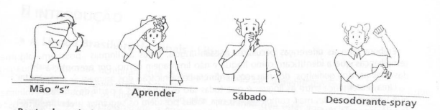

- Ponto de articulação: é o lugar onde incide a mão predominante configurada, pode está a tocar alguma parte do corpo ou está em algum espaço neutro vertical (do meio do corpo até à cabeça) e horizontal (à frente do emissor). Os sinais TRABLHAR, BRINCAR, PAQUERAR são feitos no espaço neutro e os sinais ESQUECER, APRENDER E DECORAR são realizados na testa. Exemplo:
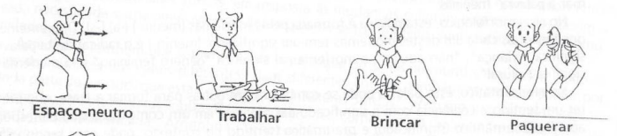
Movimento: os sinais podem ter um movimento ou não. Os sinais citados acima têm movimento, como também os sinais RIR, CHORAR e CONHECER, mas AJOELHAR e EM-PÉ não têm movimento. Exemplos:
Têm movimento 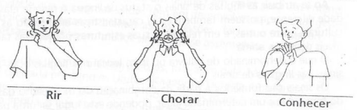

Não têm movimento 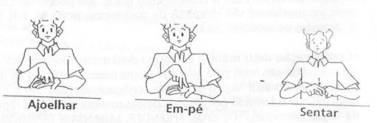
P. 23

- Orientação/direcionalidade: os sinais têm uma direcionalidade com relação aos parâmetros acima. Assim, os verbos IR e VIR se opõem em relação à direcionalidade, como os verbos SUBIR e DESCER, ACENDER e APAGAR, ABRIR-PORTA e FECHAR-PORTA. Exemplos:

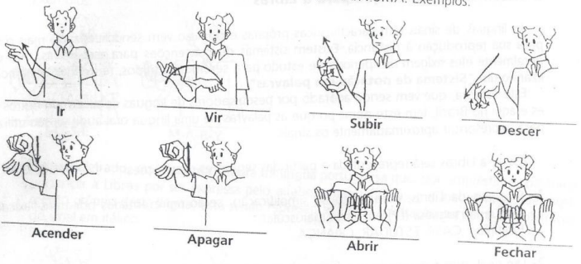

- Expressão facial e/ou corporal: muitos sinais, além dos quatro parâmetros mencionados acima, em sua configuração têm como traço diferenciador também a expressão facial e/ou corporal, como os sinais ALEGRE e TRISTE. Há sinais feitos somente com a bochecha como LADRÃO, ATO-SEXUAL; sinais feitos com a mão e expressão facial, como o sinal BALA, e há ainda sinais em que sons e expressões faciais com; HELICÓPTERO e MOTO. Exemplos:

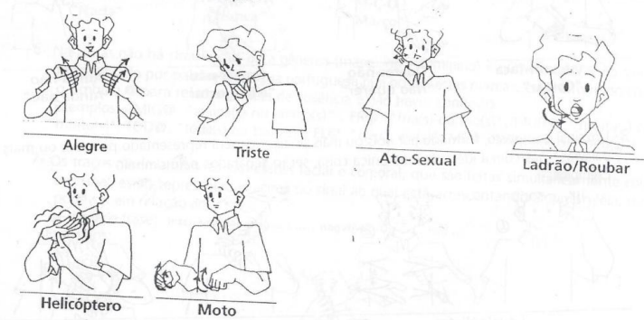

Na combinação destes quatro parâmetros, ou cinco, tem-se o sinal. Falar com as mãos é, portanto, combinar estes elementos para formarem as palavras e estas formarem as frases em um contexto.
P. 24

Para conversar, em qualquer língua, não basta conhecer as palavras e articulá-las adequadamente, é preciso aprender as regras gramaticais de combinação destas palavras em frases e serão estas regras gramaticais que iremos ver aos poucos em cada unidade desse livro.

- Sistema de Transcrição para a Libras
As línguas de sinais têm características próprias e por isso vem sendo utilizado mais o vídeo para sua reprodução à distância. Existem sistemas de convenções para escrevê-las, mas como geralmente eles exigem um período de estudo para serem aprendidos, neste livro, estamos utilizando um Sistema de notação em palavras”.
Este sistema, que vem sendo adotado por pesquisadores de línguas de sinais em outros países e aqui no Brasil, tem este nome porque as palavras de uma língua oral-auditiva são utilizadas para representar aproximadamente os sinais.
Assim, a Libras será representada a partir das seguintes convenções:

- Os sinais da Libras, para efeito de simplificação, serão representados por itens lexicais da Língua Portuguesa (LP) em letras maiúsculas.
Exemplos: CASA, ESTUDAR, CRIANÇA.
- Um sinal, que é traduzido por duas ou mais palavras em língua portuguesa, será representado pelas palavras correspondentes separadas por hífen
Exemplos:

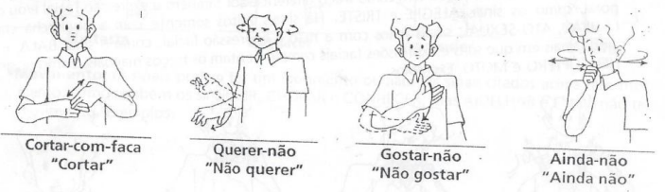

- Um sinal composto, formado por dois ou mais sinais, que será representado por duas ou mais palavras, mas com a idéia de uma única coisa, serão separados pelo símbolo A.
Exemplos:

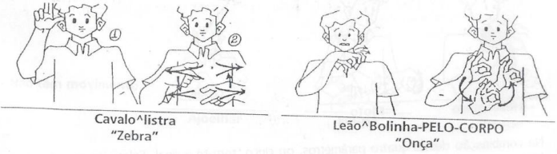
P. 25

- A datilologia (alfabeto manual), que é usada para expressar nome de pessoas, de localidades e outras palavras que não possuem um sinal, está representada pela palavra separada letra por letra por hífen.
Exemplos:

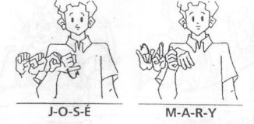
- O sinal soletrado, ou seja, uma palavra da língua portuguesa que, por empréstimo, passou a pertencer à Libras por ser expressa pelo alfabeto manual com uma incorporação de movimento próprio desta língua, está sendo representado pela soletração ou parte da soletração do sinal em itálico.
Exemplos:
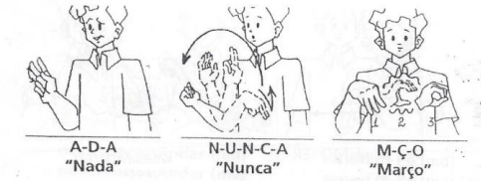
Na Libras não há desinências para gêneros (masculino e feminino) e número (plural), o sinal representado por palavra da língua portuguesa que possui estas marcas, está terminado com o símbolo @ para reforçar a ideia de ausência e não haver confusão.
Exemplos: AMIG@ "amiga (s) ou amigo (s) “, FRI@ “fria (s) ou frio (s) *, MUIT® "muita (s) ou muito (s) ”, TOD@, "toda (s) ou todo (s) ”, EL@ "ela (s), ele (s)", ME@ "minha (s) ou meu (s)";
- Os traços não-manuais: as expressões facial e corporal, que são feitas simultaneamente cor um sinal, estão representadas acima do sinal ao qual está acrescentando alguma idéia, que pode ser em relação ao:
a- tipo de frase: interrogativa OU ... i ... , negativa OU ... neg ...

Exemplos:

P. 26

Para simplificação, serão utilizados também, para a representação de frases nas formas exclamativas e interrogativas, os sinais de pontuação utilizados na escrita das línguas orais-auditivas, ou seja: !, ? e ?!
b – adverbio de modo ou um intensificador: muito; rapidamente; exp. facial “espantado”;
Exemplo:
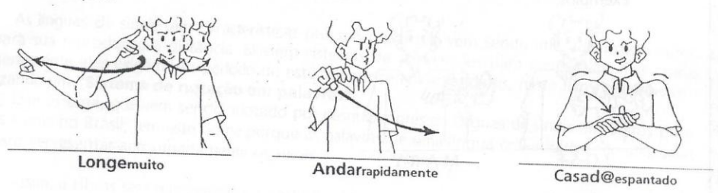
- – Os verbos que possuem concordância de gênero (pessoa, coisa, animal, veículo) através de classificadores, estão sendo representados com o tipo de classificador em subscrito.
Exemplo:
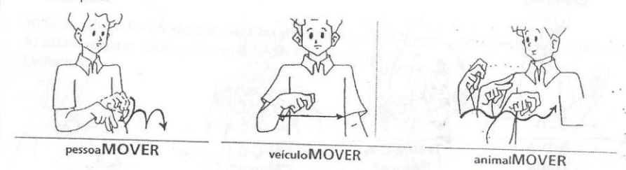
- - Os verbos que possuem concordância de lugar ou número-pessoal, através do movimento direcionado, estão representados pela palavra correspondente com uma letra em subscrito que indicará:
a – a variável para o lugar: i = ponto próximo à 1a pessoa,
j = ponto próximo à 2a pessoa,
K e k' = pontos próximos à 3a pessoas,
e = esquerda,
d = direita;

b- as pessoas gramaticais: 1s, 2s, 3s = 1a, 2a e 3a pessoas do singular;
1d, 2d, 3d = 1a, 2a e 3a pessoas do dual,
1p, 2p, 3p = 1a, 2a e 3a pessoas do plural;

Exemplos: 1sDAR2s “eu dou para você",
2sPERGUNTAR3p "você pergunta para eles/elas",
kdANDARk'e "andar da direita (d) para à esquerda (e)".

- Às vezes há uma marca de plural pela repetição ou alongamento do sinal. Esta marca será
P. 27

representada por uma cruz no lado direto acima do sinal que está sendo repetido:
Exemplo:
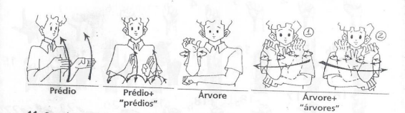

11 – Quando um sinal, que geralmente e feito somente com só uma das mãos, ou dois sinais estão sendo feitos pelas duas mãos simultaneamente, serão representados um abaixo do outro com indicação das mãos: direita (md) e esquerda (me).
Exemplos:
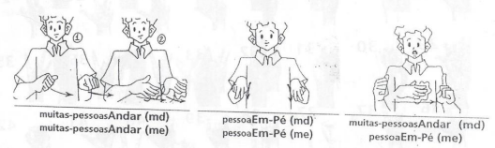
Estas convenções foram utilizadas para poder representar, linearmente, uma língua gestual-visual, que é tridimensional.

P. 81

No
Mundo
Dos surdos

Há pessoas surdas em todos os estados brasileiros e muitas destas pessoas vêm se organizando e formando associações, pelo país, que são as comunidades surdas brasileiras. Como o Brasil é muito grande e diversificado, essas comunidades se diferenciam regionalmente em relação a hábito alimentar, vestuário e situação sócio-econômica, entre outros. Estes fatores geram também variações linguísticas regionais.
As Comunidades urbanas Surdas no Brasil têm como fatores principais de integração a Libras, os esportes e interações sociais, por isso elas têm uma organização hierárquica constituída por: uma Confederação Brasileira de Desportos de Surdos (CBDS); seis Federações Desportivas e, aproximadamente, 113 associações/clubes/sociedades/congregações, em várias capitais e cidades do interior, segundo dados de diretoria da Feneis.
A CBDS, fundada em 1984, tem como proposta o desenvolvimento esportivo dos surdos do Brasil, por isso promove campeonatos masculino e feminino em várias modalidades de esporte em nível nacional. Seus representantes são escolhidos, através de voto secreto, pelos representantes das Federações. Recentemente esta Confederação filiou-se à Confederação Internacional e os surdos brasileiros têm participado de campeonatos esportivos internacionais.
As associações de surdos, como todas as associações, possuem estatutos que estabelecem os ciclos de eleições, quando os associados se articulam em chapas para poderem concorrer a uma gestão de dois anos, geralmente.
Participam também dessas comunidades, pessoas ouvintes que fazem trabalhos de assistência social ou religiosa, ou são intérpretes, ou são familiares, pais de surdos ou conjugues, ou ainda amigos e professores que participam ativamente em questões políticas e educacionais e por isso estão sempre nas comunidades, tornando-se membros. Os ouvintes que são filhos de surdos, muitas vezes, participam dessas comunidades desde criancinhas, o que propicia um domínio da Libras, como de primeira língua. Estas pessoas, muitas vezes, tornam-se intérpretes: primeiro para os próprios pais, depois para a comunidade.
Os surdos, que são membros das associações, estão sempre interagindo com outras associações de outros estados ou cidade, como também com as Federações, a Confederação e a FENEIS.
Diferentemente da CBDS, das Federações desportivas e associações, que se preocupam com a integração entre os surdos, através dos esportes e lazer, a Federação Nacional de Educação e Integração dos Surdos (FENEIS - www.feneis.org.br) é uma. Entidade não governamental, registrada no Conselho Nacional de Serviço Social/MEC e não está subordinada à CBDS, sendo filiada a World Federation ôf The Deaf.
A FENEIS foi fundada em 1987, quando os surdos resolveram assumir a liderança da Federação
P. 82

Nacional de Educação e Integração do Deficiente Auditivo (FENEIDA) que surgiu da iniciativa de várias escolas, Associações de Pais e outras instituições ligadas ao trabalho com Surdos. Sua sede é no Rio de Janeiro, mas já possui dez regionais: Belo Horizonte, Teófilo Otoni, Brasília, Porto Alegre, Curitiba, Florianópolis, São Paulo, Recife, Fortaleza e Manaus.
Atualmente com mais de 100 entidades filiadas (escolas, APADAs, institutos e outras instituições), a FENEIS atua como um órgão de integração dos surdos na sociedade, através de convênios com empresas, instituições que empregam Surdos, MEC-SEESP, CORDE e SEDUC estaduais e municipais, bem como tem promovido e participado de debates, seminários, câmaras técnicas, congressos nacionais e internacionais em defesa dos direitos dos Surdos em relação à sua língua, à educação, a intérpretes em escolas e estabelecimentos públicos, a programas de televisão legendados, assistência social, jurídica e trabalhista; como também tem assento no CONADE para defender os direitos dos Surdos.
Os surdos que participam dessas comunidades têm assumido uma cultura própria. A Cultura Surda é muito recente no Brasil, tem pouco mais de cento e vinte anos, mas convivendo-se com essas Comunidades Surdas, pode-se perceber uma identidade surda, ou seja, características peculiares, como:
- A maioria das pessoas Surdas prefere um relacionamento mais íntimo com outra pessoa Surda;
- Suas piadas envolvem a problemática da incompreensão da surdez pelo ouvinte que geralmente é o "português" que não percebe bem, ou quer dar uma de esperto se dá mal
- O Surdo tem um modo próprio de olhar o mundo onde as pessoas são expressões faciais e corporais. Como fala com as mãos, evita usá-las desnecessariamente e quando as usam, possui uma agilidade e leveza que podem se transformar em poesia.

Os Surdos, que frequentam esses espaços de Surdos, convivem com duas comunidades e cultura: a dos surdos e a dos ouvintes, e precisam utilizar duas línguas: a Libras e a língua portuguesa. Portanto, numa perspectiva sociolinguística e antropológica, uma Comunidade Surda não é um "lugar" onde pessoas deficientes, que têm problemas de comunicação se encontram, mas um ponto de articulação política e social porque, cada vez mais, os Surdos se organizam nesses espaços enquanto minoria linguística que lutam por seus direitos linguísticos e de cidadania, impondo-se não pela deficiência, mas pela diferença.
Vendo por esse prisma, pode-se falar de Cultura Surda, ou seja, Identidade Surda. 0 Surdo é diferente do ouvinte porque percebe e sente o mundo de forma diferenciada e se identifica com aqueles que também, apreendendo o mundo como Surdos, possuem valores que vêm sendo transmitidos de geração em geração independentemente da Cultura dos ouvintes, a qual também se inserem.

P. 45

No
Mundo
Dos surdos

Cultura e Comunidade surdas

A palavra "cultura“ possui vários significados. Relacionando esta palavra ao contexto de pessoas surdas, ela representa identidade porque pode-se afirmar que estas possuem uma cultura uma vez que têm uma forma peculiar de apreender o mundo que as identificam como tal.
STOKOE, um linguista norte-americano, e seu grupo de pesquisa, em 1965, na célebre obra A Dictionary of American Sign Language on linguistic principies, foram os primeiros estudiosos a falar sobre as características socioculturais dos Surdos.
A linguista surda Carol Padden estabeleceu uma diferença entre cultura e comunidade. Para ela, " uma cultura é um conjunto de comportamentos aprendidos de um grupo de pessoas que possuem sua própria língua, valores, regras de comportamento e tradições"; ao passo que "uma comunidade é um sistema social geral, no qual pessoas vivem juntas, compartilham metas comuns e partilham certas responsabilidades umas com as outras". PADDEN (1989:5).
Para esta pesquisadora, "uma Comunidade Surda é um grupo de pessoas que mora em uma localização particular, compartilha as metas comuns de seus membros e, de vários modos, trabalha para alcançar estas metas." Portanto, em uma Comunidade Surda pode ter também ouvintes e surdos que não são culturalmente Surdos. Já "a Cultura da pessoa Surda é mais fechada do que a Comunidade Surda. Membros de uma Cultura Surda comportam como as pessoas Surdas, usam a língua das pessoas Surdas e compartilham das crenças das pessoas Surdas entre si e com outras pessoas que não são surdas."
Mas ser uma pessoa surda não equivale a dizer que está faça parte de uma Cultura e de uma Comunidade Surda, porque sendo a maioria dos surdos, aproximadamente 95%, filhos de pais ouvintes, muitos destes não aprendem a Libras e não conhecem as Associações de Surdos, que são as Comunidades Surdas, podendo tornarem-se somente pessoas com deficiência auditiva.
As pessoas Surdas, que estão politicamente atuando para terem seus direitos de cidadania e linguísticos respeitados, fazem uma distinção entre “ser surdo" e ser "deficiente auditivo". A palavra "deficiente", que não foi escolhida por elas para se denominarem, estigmatiza a pessoa porque a mostra sempre pelo que ela não tem, em relação às outras e, não mostra o que ela pode ter de diferente e, por isso, acrescentar às outras pessoas.
Ser surdo é saber que pode falar com mãos e aprender uma língua oral-auditiva através dessa, é conviver com pessoas que, em um universo de barulhos, deparam-se com pessoas que estão percebendo o mundo, principalmente; pela visão, e isso faz com que elas sejam diferentes e não necessariamente deficientes.
A diferença está no modo de apreender o mundo, que gera valores, comportamento comum compartilhado e tradições sócio interativas, a este modus vivendi está sendo denominado de Cultura Surda.
P. 112

No
Mundo
Dos surdos

Os Surdos enquanto Minoria Linguística

Não se tem registro de quando os homens começaram a desenvolver comunicações que pudessem ser consideradas línguas. Hoje a raça humana está dividida nos espaços geográficos delimitados politicamente e cada nação tem sua língua ou línguas oficiais como, por exemplo, o Canadá que possui a língua inglesa e a francesa. Os países que possuem somente uma língua oficial são, politicamente, monolíngues, os que possuem duas são bilíngues e os que possuem mais de duas, multilíngues.
Mas, em todos os países, existem minorias linguísticas que por motivo de etnia e/ou imigração, mantém suas línguas de origem, embora as línguas oficiais dos países, onde estas minorias coabitam, ou politicamente fazem parte, sejam outras. Este é o caso das tribos indígenas no Brasil e nos Estados Unidos e dos imigrantes que se organizam e continuam utilizando suas línguas de origem, como nos Estados Unidos e na França. Os indivíduos destas minorias geralmente são discriminados e precisam se tornar bilíngues para poderem participar das duas comunidades.
Pode-se falar de bilinguismo social e individual, o primeiro é quando uma comunidade, por algum motivo, precisa utilizar duas línguas, o segundo é a opção de um indivíduo para aprender outra língua além da sua materna. Geralmente os membros das minorias linguísticas se tornam indivíduos bilíngues por estarem inseridos em comunidades linguísticas que utilizam línguas distintas.
Em todos os países, os Surdos são minorias, linguísticas como outras, mas não devido à imigração ou à etnia, já que a maioria nasce de famílias que falam a língua oficial da comunidade maior, a qual também pertencem por etnia; eles são minoria linguística por se organizarem em associações onde o fator principal de integração é a utilização de uma língua gestual-visual por todos os associados. Sua integração está no fato de terem um espaço onde não há repressão de sua condição, de Surdo, podendo expressarem-se da maneira que mais lhes satisfazem para manterem entre si uma situação prazerosa no ato de comunicação.
Quando imigrantes vão para outros países, formando guetos, a língua que levam, geralmente, é a língua oficial de sua cultura, sendo respeitada, enquanto língua, no país onde imigram, mas as línguas dos Surdos, por serem de outra modalidade - gestual-visual - e por serem utilizadas por pessoas consideradas "deficientes" - por não poderem, na maioria das vezes, expressarem-se como ouvintes - eram desprestigiadas e, até bem pouco tempo, proibidas de serem usadas nas escolas e em casa de criança surda com pais ouvintes.
Este desrespeito, fruto de um desconhecimento, gerou um preconceito e pensava-se que este tipo de comunicação dos surdos não poderia ser língua e se os surdos ficassem se comunicando por “mímica", eles não aprenderiam a língua oficial de seu país. Mas as pesquisas que foram desenvolvidas nos Estados Unidos e na Europa mostraram o contrário. Se uma criança surda puder aprender a língua de sinais da sua
P. 11

comunidade surda à qual será inserida, ela terá mais facilidade em aprender a língua oral-auditiva da comunidade ouvinte a qual também pertencerá porque nesse aprendizado que não pode ouvir os sons que emite, ela já trará internalizado o funcionamento e as. Estruturas linguísticas de uma língua de sinais, a qual pôde receber em seu processo de aprendizagem um feedback que serviu de reforço para adquirir uma língua por um processo natural e espontâneo.
Isso ocorre porque todas as línguas se edificam a partir de universais linguísticos, variando apenas em termos de sua modalidade (oral-auditiva ou gestual-visual) e suas gramáticas particulares, transformando-se a cada geração a partir da cultura da comunidade linguística que a utiliza. Daí é preconceito e ingenuidade dizer, hoje, que uma língua é superior a qualquer outra, já que elas enquanto sistemas linguísticos, independem 7 dos fatores econômicos ou tecnológicos, não podendo ser classificadas em desenvolvidas, subdesenvolvidas ou, ainda, primitivas.
As línguas se transformam a partir das comunidades linguísticas que a utilizam. Uma criança surda precisará se integrar à Comunidade Surda de sua cidade para poder ficar com um bom desempenho na língua de sinais desta comunidade.
Como os surdos estão em duas comunidades precisam manter esse bilinguismo social, e uma língua ajuda na compreensão da outra.

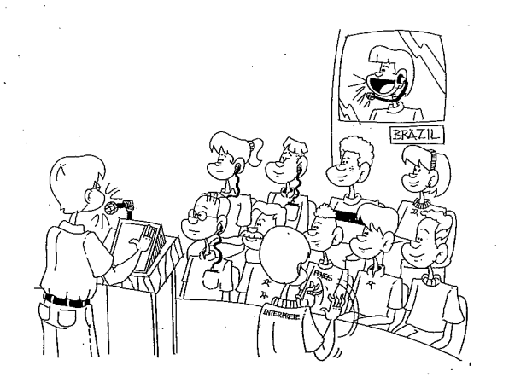

P. 130

No
Mundo
Dos surdos

Uma Breve Retrospectiva da Educação de Surdos no Brasil (I) ^{[nota1]}

O mais antigo registro que menciona sobre "Língua de Sinais" é de 368 aC, escrito pelo filósofo grego Sócrates, quando perguntou ao seu discípulo:
"Suponha que nós, os seres humanos, quando não falávamos e queríamos indicar objetos, uns para os outros, nós o fazíamos, como fazem os surdos mudos sinais com as mãos, cabeça, e demais membros do corpo?" ^{[nota2]}
Nessa comunicação de idéias por outros sentidos, a comunicação se dá através dos olhos nos sinais feitos pelas mãos, expressão facial, corporal e, às vezes também, sons, tudo simultaneamente ou também seqüenciado e a pessoa precisa ficar atenta a todas essas expressões para entender o que está se dizendo. Este é o universo de um pessoal que utiliza uma língua de modalidade gestual-visual.
A comunicação por sinais foi a solução encontrada também pelos monges beneditinos da Itália, cerca de 530 d.C., para manter o voto do silêncio. Mas pouco foi registrado sobre esse sistema ou sobre os sistemas usados por surdos até a Renascença, mil anos depois.
Até o fim do século XV, não havia escolas especializadas para surdos na Europa porque, na época, os surdos eram considerados incapazes de serem ensinados. Por isso as pessoas surdas foram excluídas da sociedade e muitas tiveram sua sobrevivência prejudicada. Existiram leis que proibiam o surdo de possuir ou herdar propriedades, casar-se, votar como os demais cidadãos.
Muitos surdos foram excluídos somente porque não falavam, o que mostra que, para os ouvintes; o problema maior não era a surdez, propriamente dita, mas sim a falta de fala. Daquela época até hoje, ainda muitos ouvintes confundem a habilidade.de falar.com voz com a inteligência desta pessoa, embora a palavra "fala" esteja etimologicamente ligada ao verbo/pensamento/ação e não ao simples ato de emitir sons articulados.
Apesar desse preconceito generalizado, houve pessoas ouvintes que desenvolveram métodos para ensinar surdos a língua oral de seu país, como, por exemplo, um italiano chamado Girólámo Cardano, que utilizava sinais e linguagem escrita, e um espanhol, monge beneditino, chamado Pedro Ponce de Leon, que utilizava, além de sinais, treinamento da voz e leitura de lábios.
Entre estas pessoas que começaram a educar os. Surdos, algumas acreditaram que a primeira etapa da educação deles devia ser um ensino da língua falada, adotando uma metodologia que ficou conhecida como "método oralista puro". Outras utilizaram a língua de sinais, já conhecida pelos alunos, como meio para o ensino da fala, foi o chamado "método combinado".
Entre os adeptos da segunda proposta, estavam os professores Juan Rabio Bonet, da Espanha; o Abbé Charles Michél de Epee, da França; Samuel Heinicke e Moritz Hill, da Alemanha; Alexandre.
P. 131

Graham Bell, nascido na Escócia, mas que morou no Canadá e nos Estados Unidos; e Ovide Decroiy, da Bélgica.
Destes Professores, o mais importante, do ponto de vista do desenvolvimento da língua de sinais brasileira, foi I'Epee, porque foi de seu instituto na França, que veio para o Brasil; o Prof. Huet, um professor surdo, que, a convite de Dom ‘Pedra II; trouxe este “método combinado", criado por I'Epee, para trabalhar com os surdos do Brasil.
Em 1857, foi fundada a primeira escola para surdos no Brasil, o Instituto dos Surdos-Mudos, hoje. Instituto Nacional da Educação de Surdos (INES). Foi a partir deste instituto que surgiu, da mistura da Língua de Sinais Francesa, trazida pelo Prof. Huet, com a língua de sinais brasileira antiga, já usada pelos surdos das várias regiões do Brasil, a Língua Brasileira de Sinais.
O instituto de I'Eppe contribuiu, também, para o desenvolvimento da Libras porque, em 1896, houve nesta escola um encontro internacional que avaliou a decisão do Congresso Mundial de Professores de surdos que tinha ocorrido em 1880, em Milão.
A pedido do governo, viajou para a França, o professor do antigo Instituto, A. J. de Moura e Silva, para avaliar aquela decisão de que todos os surdos deveriam ser ensinados pelo "método oralista puro". Moura e Silva concluiu em seu relatório que este método não podia servir a todos os surdos.
Assim, o antigo Instituto continuou como um centro de integração para o fortalecimento do desenvolvimento da Libras, pois segundo Relatório do Diretor Dr. Tobias Rabello Leite, de 1871, esta escola já possuía alunos vindos de várias partes do país e após dezoito anos retornavam as cidades de origem levando com eles a Libras.

P. 152

No
Mundo
Dos surdos

Uma Breve Retrospectiva da Educação de Surdos no Brasil (II) ^{[nota1]}

Dependendo da metodologia adotada, as escolas podem ser um dos fatores de integração ou desintegração das comunidades surdas, ou seja, se uma escola rejeita a língua de sinais, as crianças surdas que estudam nesta escola não vão conhecer a comunidade surda de sua cidade e, conseqüentemente, não aprenderão uma língua de sinais ou poderão se interagir com os surdos de sua cidade somente após a adolescência.
A partir do Congresso em Milão, em 1880, a filosofia educacional começou a mudar na Europa e, conseqüentemente, em todo mundo. O método combinado, que utilizava tanto sinais como o treinamento em língua oral, foi substituído em muitas escolas pelo método oral puro, o oralismo.
Os professores surdos já existentes nas escolas naquela época, foram afastados, e os alunos desestimulados e até proibidos de usarem as línguas de sinais de seus países, tanto dentro quanto fora da sala de aula. Era comum a prática de amarrar as mãos das crianças para impedi-las de fazer sinais. Isso aconteceu também no Brasil. Mas, apesar dessas repressões, as línguas de sinais continuaram sendo as línguas preferidas das comunidades Surdas por serem a forma mais natural delas se comunicarem.
Hoje, há escolas aqui no Brasil que, mesmo ainda sem uma proposta bilíngue, têm se tornado fator de integração da cultura surda brasileira porque as crianças, jovens e adultos se comunicam em Libras, e muitos professores destas escolas já sabem ou estão aprendendo esta língua com instrutores surdos.
Por outro lado, várias escolas, em cidades ou estados que não possuem associação de surdos, trabalham ainda somente com uma metodologia oralista e as crianças surdas destas escolas desenvolvem um dialeto entre elas para uma comunicação mínima, mas estas ficam totalmente excluídas da Cultura Surda brasileira e a maioria não tem um bom rendimento escolar.
Devido ainda a esta metodologia oralista, há alguns surdos que, rejeitando a Cultura Surda e conseqüentemente a Libras, só querem utilizar a língua portuguesa, e há muitos surdos que, embora queiram se comunicar com outros surdos em Libras, devido ao fato de terem se integrado à Cultura Surda tardiamente, usam, não a Libras, mas um bimodalíssimo, ou seja, sinalizam e falam simultaneamente, como os ouvintes quando começam a aprender alguma língua de sinais.
Pelo não domínio da Libras, muitos surdos, quando estão em uma situação (eventos acadêmicos, políticos, jurídicos, etc.) que exigiria intérpretes de Libras para melhor compreensão, não conseguem entender nem a língua portuguesa nem a Libras, ficando marginalizados, sem poder ter uma participação efetiva.
Mas se, ao contrário desta situação, houver uma valorização desta língua e, nas escolas, tanto professores como alunos a utilizarem em todas as circunstâncias, poderá haver uma participação efetiva de surdos adultos e dos alunos.
Aqui .no Brasil, há mais de cem anos atrás, a primeira escola para surdos valorizava a Libras, que era utilizada pelos alunos naquela época. Este respeito à Libras propiciou o surgimento da primeira
P. 153

pesquisa sobre esta língua, que foi publicada em um livro que, através de desenhos e explicação destes, mostrava sinais mais usados pela comunidade surda do Rio de Janeiro.
Este livro, Iconografia dos Signaes dos Surdos-Mudos, publicado em 1875, foi feito por um ex-aluno do Instituto de Surdos-Mudos, Flausino José da Gama que, ao completar dezoito anos, foi contratado por esta escola para ser um Repetidor, ensinado aos seus colegas, em Libras, os conteúdos das disciplinas, segundo o Relatório do Diretor, Tobias Rabello Leite, de 1871^{[Nota2].}
Embora nos primeiros Relatórios sobre as primeiras turmas deste Instituto, feitos pelo diretor a partir de 1869, constem nomes de alunas, em número reduzido, posteriormente, durante muitos anos, este instituto se tornou uma escola só para meninos, e meninos livres, ou seja, que não fossem filhos de escravos ou de índios. Os então educadores consideravam que as meninas surdas, por serem tranquilas e estarem submissas às famílias, não necessitavam de escola, o que seria vantajoso para o governo porque não iria ter gastos para repasse de recursos financeiros na educação para elas.
Com o passar dos anos, outras escolas somente para crianças surdas foram surgindo. Em 1923, foi fundado o instituto Santa Terezinha, escola particular, em São Paulo, somente para meninas. Em 1957, foi fundada a Escola de Surdos em Vitória no Espírito Santo. Mais recentemente, 1954, outra iniciativa privada, com verba de outros países, foi fundada a Escola Concórdia, em Porto Alegre. Atualmente há muitas escolas municipais como, por exemplo, a Escola Rompendo o Silêncio, em Rezende no Rio de Janeiro, a Escola Municipal Ann Sullivan, em São Caetano do Sul e a Escola Hellen Keller, em Caxias do Sul, uma escola somente para surdos que vem implementando uma proposta bilíngüe para a educação dos surdos, ou seja: aquisição da Libras e aprendizado, com metodologia apropriada, da língua portuguesa e da língua de sinais brasileira.
Como em outros países, os surdos vêm lutando para terem escolas para surdos porque acreditam que através de um ensino que atenda eficazmente suas necessidades lingüísticas e culturais, eles poderão se integrar e estar em condições de igualdade com os ouvintes quando disputarem, em concurso, uma vaga para universidades ou empregos.
Uma política educacional que leve em conta a realidade e tradição dos surdos no Brasil poderá reverter o atual quadro de insatisfação, em relação à qualidade da educação para surdos, que prevalece nas comunidades surdas.
P. 176

Aquisição de língua de sinais por crianças surdas

Há algumas décadas que, nos Estados Unidos, pesquisadores vêm desenvolvendo pesquisas sobre a língua de sinais americana (ASL) e sobre sua aquisição por crianças.
Todas estas pesquisas têm como sujeitos, crianças surdas, filhas de pais surdos, portanto, a aquisição da ASL se dá como primeira língua (L1), mas, além destas pesquisas, há outras que estão trabalhando também com crianças surdas, filhas de pais ouvintes e com crianças ouvintes, filhas de pais surdos. Outras pesquisas, ainda, trabalharam com crianças surdas filhas de pais ouvintes que, devido ao fato de não serem expostas à ASL, desenvolvem sistemas de comunicação gestual inventados.
Destas pesquisas pode-se destacar que o processo de aquisição da ASL é igual ao processo de aquisição de línguas orais-auditivas, ou seja, obedecendo a maturação da criança, que vai internalizando a língua a partir do mais simples para o mais complexo, há as seguintes fases:
Primeira fase: há um período inicial que se assemelha ao balbucio das crianças ouvintes, nesta fase a criança produz seqüências de gestos que fonologicamente se assemelham aos sinais, mas não são reconhecidos como tal, são somente movimentos das mãos com algumas formas.
Segunda fase - Frase de uma palavra: a criança surda começa a nomear as coisas, aprende a unir o sinal ao objeto, produzindo suas primeiras palavras. Como as crianças ouvintes, que ainda não pronunciam corretamente as palavras nesta fase, as crianças surdas também fazem os sinais com erros nos parâmetros, por exemplo, podem trocar a configuração das mãos ou o ponto de articulação, mas o adulto compreende que ela produziu um sinal na língua.
Nesta fase, são produzidos dois tipos de sinais:
a) os sinais congelados: são os mesmos sinais dos adultos, mas sem flexão de número, ou concordância verbal ou aspectos.
b) apontar não-linguístico: aos dez meses, uma criança surda pode apontar para si e para os outros. Mas, os pontos para pessoas desaparecem completamente da produção linguística da criança surda aos doze a dezoito meses e só reaparecem depois deste tempo, entre dois a três anos. Talvez neste período haja a passagem do apontar não-linguístico para o apontar linguístico, ou seja, a utilização dos pronomes de maneira consciente e não simplesmente um apontar para algo;
Terceira fase: frase de duas palavras: a partir dos dois anos e meio, a criança surda começa a produzir frases de duas palavras, iniciando sua sintaxe, mas ainda as palavras são usadas sem flexão e concordância, a ordem das palavras constituirá sua primeira sintaxe.
A partir desta fase, a criança surda começa a adquirir a morfologia de uma língua de sinais, a aquisição de subsistemas morfológicos mais complexos continua até aos 5 anos, quando também já produzirá frases gramaticais maiores e mais complexas. O primeiro subsistema mais complexo que adquire é a concordância Verbal.
Como se pôde observar, a partir de alguns aspectos, o processo de aprendizagem de uma língua de sinais é semelhante ao processo de aquisição de qualquer língua e quanto mais cedo uma criança surda entrar nesse processo, mais natural ele será.
Página notas de rodapé

Nota 1, página 130: Texto produzido em co-autoria com Emeli Marques.
RETORNO NOTA 1, PÁGINA 130

Nota 2, página 130: Cratylus de Plato, discípulo e cronista, 368 a. C.
RETORNO NOTA 2, PÁGINA 130

Nota 1, página 152: Texto em co-autoria com a professora Emeli Marques Leite.
RETORNO NOTA 1, PÁGINA 152

Nota 2, página 153: Ver estudo sobre o trabalho de Flausino em Felipe (1998 - Volume II).
RETORNO NOTA 2, PÁGINA 153

